Физкультурное развлечение для детей старшего дошкольного возраста
«Пижамная вечеринка с Машей»

Развлечение в пижамах вызвало у детей море эмоций, поскольку это модное веяние в 21 веке, проводить костюмированные вечеринки.
Цель: развитие двигательного воображения детей в ходе выполнения физических упражнений в нестандартных игровых условиях.
Оборудование: подушки по количеству детей, коробка для подушки, скамейки, игрушки мишки красного и синего цветов в равном количестве; по 2 стойки для эстафет, письмо от Маши, мягкие модули; костюм Маши; 10 кубиков, одеяло.
В физкультурном зале на полу лежат подушки, на которых спит Маша. Воспитатель вводит в зал детей в пижамах и обращает внимание на Машу.
Воспитатель. Ребята, нас на праздник пригласили, а при этом в зале никого нет. Подождите, а кто это на подушках спит? Давайте разбудим ее.
Дети будят Машу. Маша поворачивается на другой боки и укрывается с головой.
Вот так, спит и ничего не слышит! Ребята, давайте громче будем будить. Здравствуйте!
Маша вскакивает, протирает глаза.
Маша. Ну, наконец-то, вы пришли! Я вас так ждала, так ждала. Миша спит, а мне повеселится и озорничать хочется.
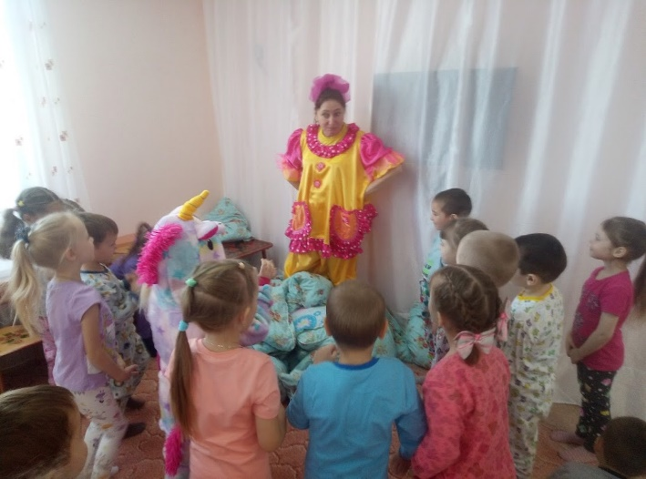
Воспитатель. Как так можно было ждать, чтобы заснуть?
Маша. Я сейчас вам расскажу. Для праздника принесла подушки, взбила их и думаю – полежу, да вас подожду. Вот так легла (ложится), укрылась одеялом (укрывается и зевает) и уснула (начинает храпеть).
Воспитатель. Маша, мы все поняли, вставай!
Маша отворачивается и продолжает храпеть.
Маша. Кыш, противные, спать не даете. (Бросает в сторону воспитателя подушку)
Воспитатель. Маша, если хочешь, спи, а мы с ребятами уходим в группу. До свидания!
Маша. А, поверили! Да я пошутила, не уходите пожалуйста!
Ребята, а почему вы сегодня так странно одеты? Вы что, спать собрались? Давайте устроим дефиле в пижамах. Вы знаете, что такое дефиле? Надо себя показать и на других посмотреть!
Дети по очереди идут по красной дорожке, демонстрируя свою пижаму. Выполняют 3 прохода по «подиуму».
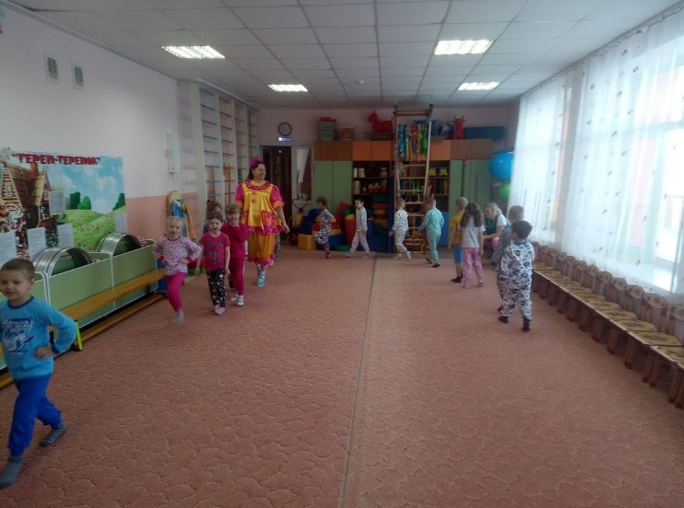
После участия в дефиле садятся на стульчики.
Ребята, отгадайте загадку про то, что находится у меня в коробке.
Ночью нужно отдыхать,
Без нее не можем спать,
Она мягкая такая,
С нами тоже отдыхает.
У нее четыре ушка,
Называется…. (подушка)
Это моя любимая подушка. Для вас я тоже приготовила много подушек. Что с ними можно делать?
Дети отвечают.
Я предлагаю выполнить разминку с подушками.
Дети берут по одной подушке и встают врассыпную по залу. Проводится разминка с подушками.
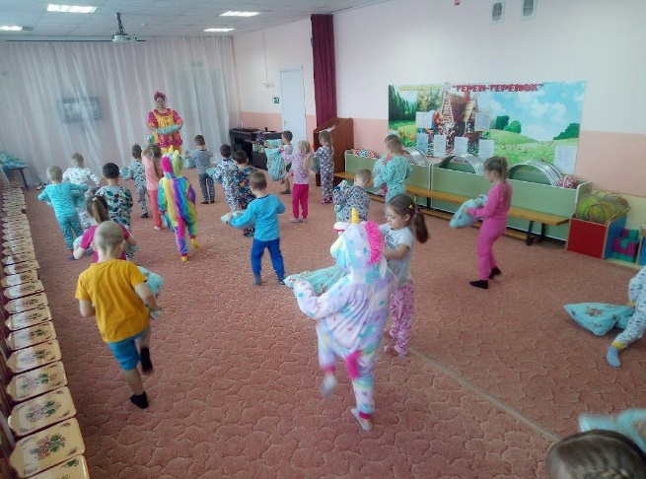
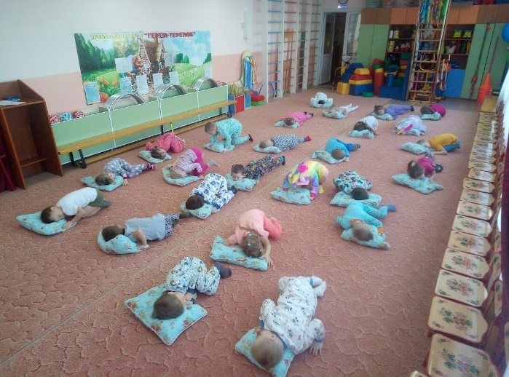
Ребята, вы готовы отправиться в королевство Пижам?
Дети. Готовы.
Маша. Тогда садитесь на лошадок из подушек вот так (кладет подушку между ногами) и поехали!
Под музыку дети по залу скачут на «лошадках».
Стоп! Приехали!
Воспитатель. Маша, ты сказала, что мы попадем в королевство Пижам. В королевстве должен быть дворец, а здесь нет никакого дворца.
Маша. Как нет? Сейчас будет! Даже два дворца. Для этого нам надо поделиться на две команды. Я рассыплю игрушки, а вы поднимете по одной и встанете в команды по цвету вашей.
Маша рассыпает игрушки, дети выполняют задание.
Мы подушки соберем
И построим целый дом!
Эй, гости Пижамного дворца, начинаем строительство!
Игра «Построим дом»
Под музыку из мягких модулей и подушек дети строят дворец.
Маша. Ну что приступаем к веселым конкурсам и эстафетам?
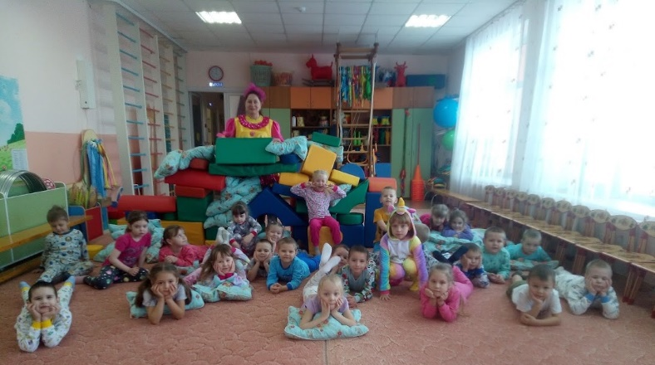
Эстафета «Передай подушку»
Участники команд выстраиваются в две колонны и по очереди бегут «змейкой» мимо кубиков с подушкой в руках. Добегают до стойки и передают эстафету, подняв подушку вверх. Остаются за линией финиша.
Эстафета «Прыжки с подушкой»
У линии финиша участники команд выстраиваются в две колонны и по очереди прыгают с подушкой между ногами до линии старта. Затем передают эстафету, подняв подушку вверх.
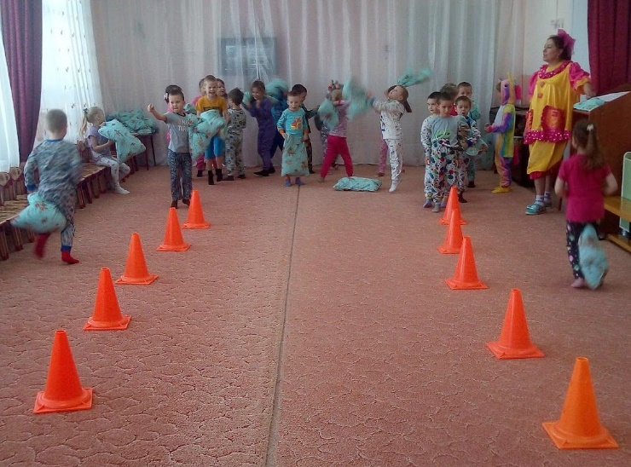

Игра «Кто быстрее сядет на подушку»
На полу разложены подушки в количестве на 1 меньше, чем детей. Играет музыка, дети двигаются вокруг подушек. Когда музыка останавливается, дети садятся на подушки. Оставшегося без подушки дети учат: «Не зевать, скорее место занимать!». Игра повторяется 4-5 раз. Дети играют по командам – сначала красные, потом желтые.

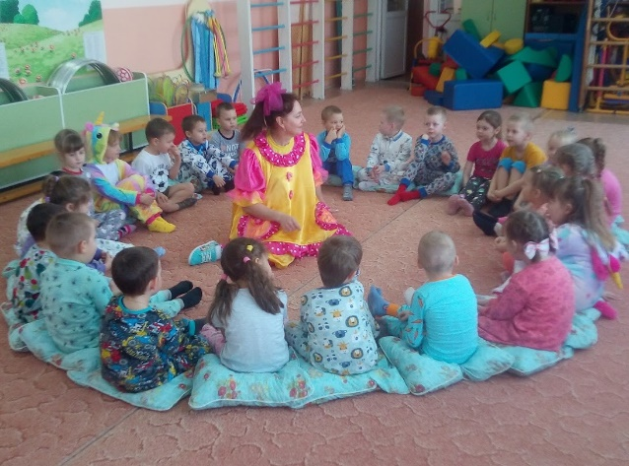

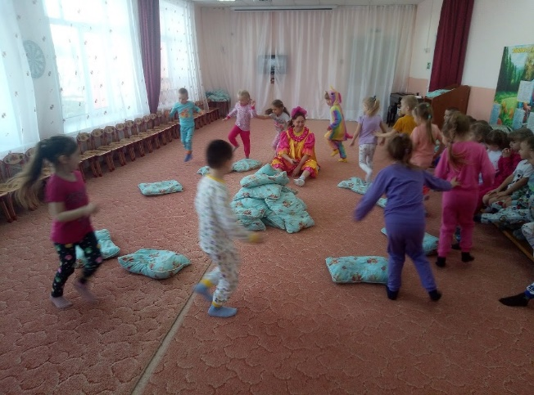

Эстафета «Пронеси подушку на голове»
Дети встают в две колонны и по очереди несут подушку на голове, не удерживая руками и стараясь не уронить, до стойки и обратно. Затем передают эстафету.
Эстафета «Башня из подушек»
Дети строятся в две колонны с подушками в руках, по очереди идут к отметке и строят башню из подушек. Башню можно поправлять, чтобы не упала.
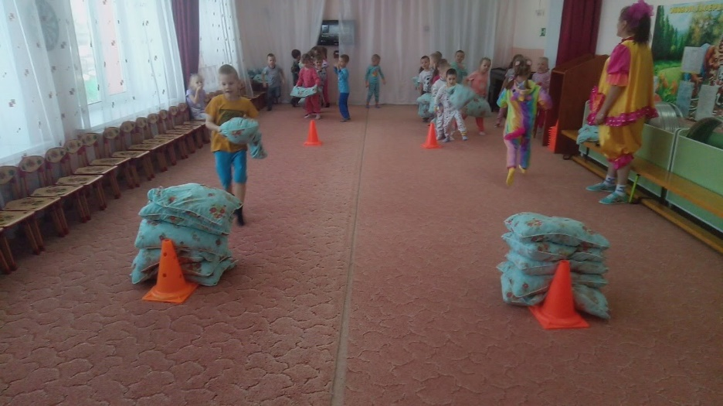
Игра «Сонные прятки»
Под музыку дети свободно двигаются по залу. Когда музыка смолкает, дети ложатся на пол – «Засыпают». Маша накрывает одного из детей одеялом. Остальные участники «просыпаются», подходят к спрятанному ребенку и отгадывают, кто спрятан.
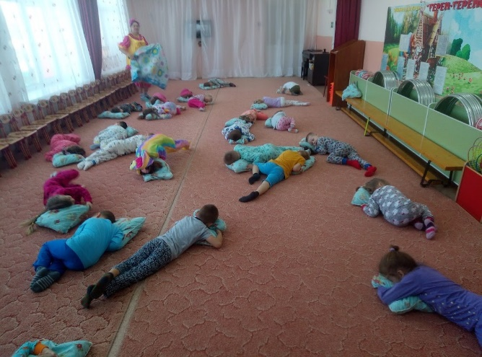
Маша. Вечеринка продолжается! А теперь танцы!

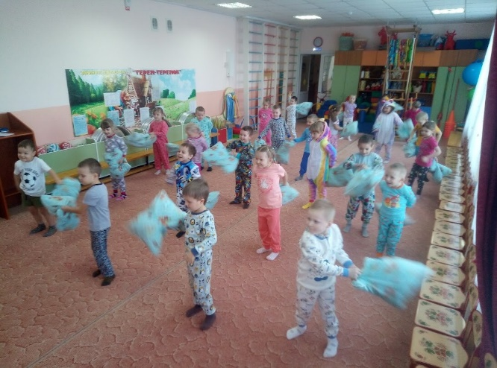
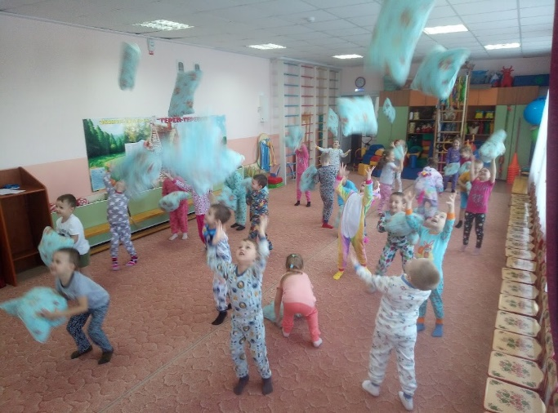

Под веселую музыку дети произвольно танцуют.

Воспитатель. Маша, нам пора возвращаться к себе в группу.
Маша. Я очень рада, что вы пришли ко мне в гости, а сейчас садимся на лошадок из подушек, и поскакали!!! До новых встреч!

Скоробогатова Н.М., инструктор по ФК

